GÖRÜNTÜ İŞLEME

VİZE SINAVI ÇOKTAN SEÇMELİ SORULAR

_25.05.2017_

**Soru1:** Görüntü işlemenin ingilizce karşılığı nedir?

© Picture validation © Image doing © Picture processing © Image Processing © Visual processing © Hiçbiri

**Soru2:** Analog bir görüntüye ne kadar yakından bakarsak bakalım görüntü yine doldur, boşluk yoktur.

© Doğru © Yanlış

**Soru3:** "Pel" kelimesi hangi ifade ile aynı anlamda kullanılır?

© Piksel ©Görüntü © Matris © Çözünürlük © Hiçbiri

**Soru4:** Görebildiğimiz ışığın dalga boyu (λ) hangi aralıktadır.

© 380-700 nm, ©50-150 μ ©200-450 nm ©70-210 μ © Hiçbiri

**Soru5:** Çok küçük dalga boyuna sahip olması nedeniyle hücre çekirdeğine kadar inebilen kızılötesi ışınlar son derece sağlığa zararlıdır

© Doğru © Yanlış

**Soru6:** Işığın frekansı dalga boyunun tersidir (f=1/ λ )

© Doğru © Yanlış

**Soru7:** Analog bir görüntü dijitale çevrilirken, hangi iki işlemin yapılması gerekir?

⌼ Örnekleme (Sampling)

⌼ Nicemleme (Quantization)

⌼ Çözümleme (resoluation)

⌼ Sayısallaştırma (digitization)

**Soru8:** 8 bit bir gri resimde renk derinliği 256 adettir.

© Doğru © Yanlış

**Soru9:** RGB ile ifade edilen üç kanallı renkli bir görüntü 24 bit renk derinliğinde saklanacaktır. Bu görüntüdeki her bir piksel kaç farklı renkle gösterilir?

© 4,294 milyar © 16,777 milyon © 1.048.576 © 65.536 © 4.096 © 256 © 16 © Hiçbiri

**Soru10:** RGB kodu (255,255,0) olan bir renk değeri sizce hangi renktir?

© Turkuaz © Mor (eflatun) © Gri © Turuncu © Sarı

**Soru11:** Bir resmin çözünürlüğünü ifade etmek için o resimdeki piksel sayısınının verilmesi (boyutlarının verilmesi) yeterlidir

© Doğru © Yanlış

**Soru12:** Şu formüllerden hangisi insan gözünün daha iyi algıladığı bir Gri resim dönüşümü verir

© *Gri = 0.2 x R + 0.7 x G + 0.1 x B*

© *Gri = 0.33 x R + 0.33 x G + 0.33 x B*

© *Gri = 0.5 x R + 0.2 x G + 0.3 x B*

© Hiçbiri

**Soru13:** Şu formüllerden hangisi resmin negatifini alır

© *f[x; y] = 0 - GirisDegeri[x; y]*

© *f[x; y] = GirisDegeri[x; y]-0*

© *f[x; y] = GirisDegeri[x; y]* 255*

© *f[x; y] = 255 - GirisDegeri[x; y]*

© *f[x; y] = GirisDegeri[x; y]/3*

**Soru14:** Resim üzerindeki belli renk bölgelerini ortaya çıkarmak için hangi işlemi uygularsınız.

© Tersini alma (Negatif)

© Eşikleme (Thresholding)

© Gri tona dönüştürme (Graying)

© Parlaklığını artırma (Brightness)

© Karşıtlık uygulama (Contrast).

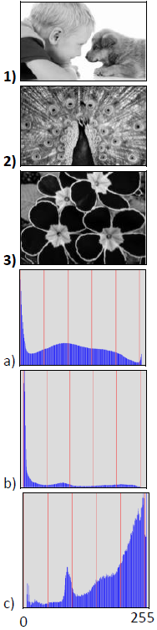

**Soru15:** Yukarda verilen resimlerle Histogramlardan hangisi doğru eşleşleştirilmiştir (grafikler 0-255 arası çizdirilmiştir)?

© (1-a) (2-b) (3-c)

© (1-b) (2-a) (3-c)

© (1-c) (2-b) (3-a)

© (1-c) (2-a) (3-b)

**Soru16:** Aşağıda verilen Histogram Grafiklerinden en fazla piksel sayısına sahip olan C grafiğidir. (grafiklerin y eksenleri maksimum piksel sayısına göre ölçeklenerek çizilmiştir)

© Doğru © Yanlış

**Soru17:** Aşağıda verilen Histogram sorusundaki 3 numaralı Resimdeki Taç yaprakları resimden ayırmak için hangi aralıkta Eşik uygulanması doğru olacaktır. (Bu resme ait doğru grafiği görebilmeniz lazım. Klavuz çizgiler 50 şerlik adımları göstermektedir).

© 0-130 arası © 130-255 arası © 0-50 arası © 30-230 arası © Hiçbiri

**Soru18:** Renkli bir resmin parlaklığını artırmak için, insan gözünün en fazla algıladığı Yeşil kanalın değerini artırmak gerekir.

© Doğru © Yanlış

**Soru19:** @ Bir resim döndürülürken yada büyütüldüğünde, bazı piksellerin koordinatları hesaplanamaz. Bu kısımlar resimde boşluk oluşturur. Bu olay hangi kelime ile ifade edilir

© Aliasing © Pixelling © Affining © Filling © Hiçbiri

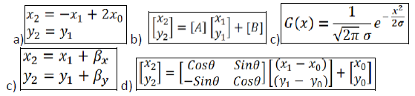

**Soru20:** Aşağıda verilen Formüllerden hangisi Ölçekleme Formülüdür?

© (a) © (b) © (c) © (d) © (e) © Hiçbiri

**Soru21:** Aşağıda verilen Formüllerden hangisi Y eksenine göre Aynalama yapar?

© (a) © (b) © (c) © (d) © (e) © Hiçbiri

**Soru22:** Konvolüsyon Nedir?

© Resmin kenarlarını yumuşatmak için, renk farkı yüksek olan komşu piksellerin ortalamasını almaktır

© Bir çekirdek şablon kullanarak resmi filtrelemektir

© Resmin perspektifini düzeltirken taşıma, döndürme, aynalama gibi işlemleri tek bir matrisle yapma işlemidir.

© Hiçbiri

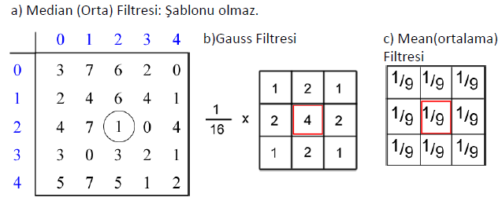

**Soru23:** Aşağıda 5x5 piksel boyutlarında, 3 bit renk derinliğine sahip bir resim verilmiştir. Bu resmin (2,2) koordinatındaki piksel MEAN (Ortalama) filtresinden geçirilirse değeri ne olur?

© 1 © 2 © 3 © 4 © 5 © 6 © 7

**Soru24:** Aşağıda 5x5 piksel boyutlarında, 3 bit renk derinliğine sahip bir resim verilmiştir. Bu resmin (2,2) koordinatındaki piksel MEDIAN (Orta) filtresinden geçirilirse değeri ne olur?

© 1 © 2 © 3 © 4 © 5 © 6 © 7

**Soru25:** Aşağıda 5x5 piksel boyutlarında, 3 bit renk derinliğine sahip bir resim verilmiştir. Bu resmin (2,2) koordinatındaki piksel GAUSS filtresinden geçirilirse değeri ne olur ?(küsüratlı çıkan sonuçları en yakın tam sayıya yuvarlayın)

© 1 © 2 © 3 © 4 © 5 © 6 © 7

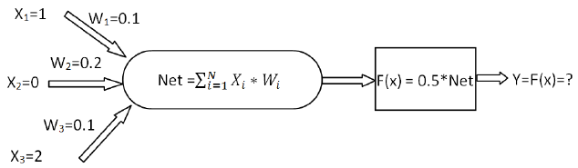

**Soru26:** Aşağıda verilen tek hücreli bir YSA hücresi şekil üzerinde verilen giriş ve ağırlık değerlerine göre hangi çıktıyı üretir.

© 0.10 © 0.15 © 0.20 © 0.25 © 0.30 © 0.35 © 0.40

**Soru27:** Resimler üzerindeki Tuz-Biber gürültüsünü en iyi yok eden filtre hangisidir?

© Mean,

© Sobel

© Median

© Gauss

**Soru28:** Bir resme Aşındırma yada Genişletme uygulanırsa, ardından orjinal resimden çıkarılırsa hangi sonuç elde edilir?

© Resim üzerindeki gürültü kalkar

© Bölgelerin kenar çizgileri ortaya çıkar

© Dar boğaz kısımlar açılır, bölgeler genişler

© Dar boğaz kısımları kapanır, bölgeler daralır.

**Soru29:** Her pikseli 8 bitle temsil edilen gri bir resim NxM=600x400 piksel boyutlarında ise kapladığı bellek alanı ne kadardır?

© 0,48 Mbyte © 0,24 Mbyte © 0,12 Mbyte © 0,1 Mbyte

**Soru30:**

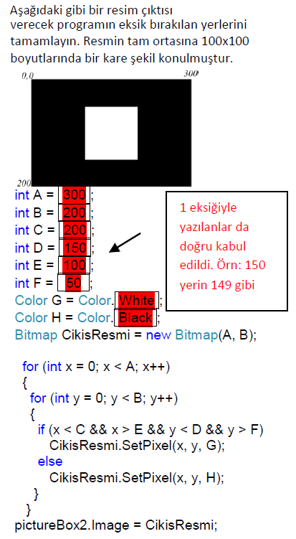

_22.05.2018_

**Soru1:** İçerisinde belli noktalarda konum bilgisi ve renk bilgisi bulunan verilere ............. denir.

©Dijital resim © Analog resim © Resim © Hiçbiri

**Soru2:** @ Dijital görüntülerde resme yaklaştıkça insan gözü boşluğu görmeye başlar.

© Doğru © Yanlış

**Soru3:** @ Görüntü işleme ile direk bağlantısı olmayan disiplin hangisidir?

© Yapay Zeka,

© Bilgisayarlı Görme,

© Makine ile görme,

© Sinyal İşleme,

© Bilgisayar Grafiği,

© Hiçbiri

**Soru4:** Işığın ilerleyebilmesi için ortamda bir maddenin olması gerekir.

©Doğru © Yanlış

**Soru5:** Etrafımızdaki Işık kaynaklarının en fazla % .... sini insan gözü algılayabilir

© %1, © %2 , © %10 , © %30 , © %50 , © %80 , © %90 , © %100

**Soru6:** Hangisi gözümüzün görebildiği bir ışık dalga boyudur?

© 0,5 μm © 50 nm © 1,5 mm ©0,05 m, © Hiçbiri

**Soru7:** Işığın özelliğini tarif ederken frekans yerine dalga boyu kullanılmalıdır.

© Doğru © Yanlış

**Soru8:** Çok büyük dalga boyuna sahip olması nedeniyle infrared ışınlar son derece sağlığa zararlıdır

© Doğru © Yanlış

**Soru9:** 100 ... üzerinden yayın yapan bir FM radyo istasyonun sinyalinin bir dalgasının boyu kaç metredir? (Işık hızını genel bilinen değer alın)

© 0.3 m, © 3 m, © 0.33 m, © 33m, © 300 m, © 333 m

**Soru10:** Bir resme Aşındırma yada Genişletme uygulanırsa, ardından orjinal resimden çıkarılırsa hangi sonuç elde edilir?

© Resim üzerindeki gürültü kalkar

© Bölgelerin kenar çizgileri ortaya çıkar

© Dar boğaz kısımlar açılır, bölgeler genişler

© Dar boğaz kısımları kapanır, bölgeler daralır

**Soru11:** Her pikseli 8 bitle temsil edilen gri bir resim NxM=600x400 piksel boyutlarında ise kapladığı bellek alanı ne kadardır?

© 0,48 Mbyte © 0,24 Mbyte © 0,12 Mbyte © 0,1Mbyte

**Soru12:** 1 saniyedeki titreşim sayısı ..... birimi ile ifade edilir.

© Paskal, © Frekans © Hertz © Pal, ©NTSC

**Soru13:** Kızıl ötesi kameraların algıladığı dalga boyu hangi sayıdan sonraki değerler içindir.

© 380 nm altında ©760nm üstünde ©380-760nm arasında © Hiçbiri

**Soru14:** Gözü resimleri her mesafede bulanık gören bir kişinin göz kusuru hangisidir?

© Miyop, © Hipermetrop ©Prespitlik ©Astigmat ©Katarak ©Hiçbiri

**Soru15:** Analog bir görüntü dijitale çevrilirken, hangi iki işlemin yapılması gerekir? (İkisini de işaretleyin).

⌼ Örnekleme (Sampling) ⌼ Çözümleme (resoluation) ⌼Nicemleme (Quantization) ⌼ Sayısallaştırma (digitization)

**Soru16:** @ RGB ile ifade edilen üç kanallı renkli bir görüntü her kanalı 8 bit renk derinliğinde saklanacaktır. Resmin tamamı kaç çeşit renk ile ifade edilebilir?

© 4,294 milyar ©16,777 milyon © 1.048.576 © 65.536 © 4.096 © 256 © 16 © Hiçbiri

**Soru17:** RGB kodu (255,0,255) olan bir renk değeri sizce hangi renktir?

© Turkuaz © Mor(eflatun) © Gri © Turuncu © Sarı

**Soru18:** Bir resmin çözünürlüğü o resimdeki her pikselin kaç adet renkle ifade edilebildiğini gösterir.

© Doğru © Yanlış

**Soru19:** Konvolüsyon kullanımı resmin üzerinde

© Noktasal işlemdir, © Yerel işlemdir © Bütünsel işlemdir.

**Soru20:** X = (R + G + B) /3 formülü ile elde edilen değer resim üzerinde tüm kanallara uygulanırsa nasıl bir görüntü çıkar.

© Renkler tahmin edilemeyen başka bir renge dönüşür

© Üç rengin ortalamasında bir renkli resim olur.

© Gri tonda bir resim görüntüsü olur

© Resim koyulaşmış olarak görünür.

**Soru21:** Bir resmin parlaklığını artırma onun Alfa değerini artırmak ile olur.

© Doğru ©Yanlış

**Soru22:** @ Bir resim döndürülürken yada büyütüldüğünde, bazı piksellerin koordinatları hesaplanamaz. Bu kısımlar resimde boşluk oluşturur. Bu olay hangi kelime ile ifade edilir

© Aliasing © Pixelling © Affining © Filling © Hiçbiri

**Soru23:** Resimler üzerindeki Tuz-Biber gürültüsünü en iyi yok eden filtre hangisidir?

© Mean, ©Sobel, © Median © Gauss

metin, saat içeren bir resim

Açıklama otomatik olarak oluşturuldu

**Soru24:** Aşağıda verilen Formüllerden hangisi Ölçekleme Formülüdür?

© (a) © (b) © (c) © (d) © © Hiçbiri

**Soru25:** Aşağıda verilen Formüllerden hangisi Y eksenine göre Aynalama yapar?

© (a) © (b) © (c) © (d) © (e) © Hiçbiri



**Soru26:** Aşağıda 5x5 piksel boyutlarında, 3 bit renk derinliğine sahip bir resim verilmiştir. Bu resmin (2,2) koordinatındaki piksel MEAN (Ortalama) filtresinden geçirilirse değeri ne olur?

© 1 © 2 © 3 © 4 © 5 © 6 © 7

**Soru27:** Aşağıda 5x5 piksel boyutlarında, 3 bit renk derinliğine sahip bir resim verilmiştir. Bu resmin (2,2) koordinatındaki piksel MEDIAN (Orta) filtresinden geçirilirse değeri ne olur?

© 1 © 2 © 3 © 4 © 5 © 6 © 7 ©Hiçbiri

**Soru28:** Aşağıda 5x5 piksel boyutlarında, 3 bit renk derinliğine sahip bir resim verilmiştir. Bu resmin (2,2) koordinatındaki piksel GAUSS filtresinden geçirilirse değeri ne olur ?(küsüratlı çıkan sonuçları en yakın tam sayıya yuvarlayın)

© 1 © 2 © 3 © 4 © 5 © 6 © 7 ©Hiçbiri

**Soru29:**

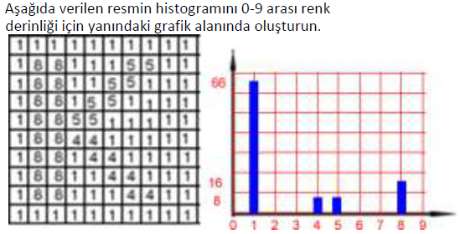

**Soru30:**

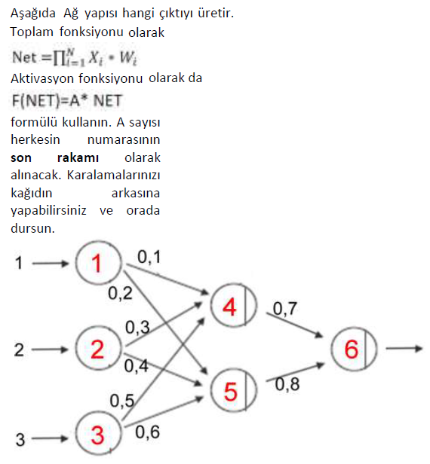

metin, Japon sürgülü kapısı içeren bir resim

Açıklama otomatik olarak oluşturuldu

**Soru31:**

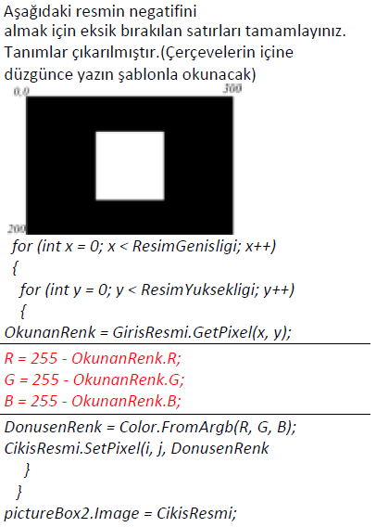

**Soru31:**

